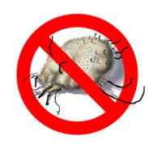**СТОП ЧЕСОТКА!**

**ВСЕ ПРОСТО!   
ОСНОВНАЯ ПРОФИЛАКТИКА ЧЕСОТКИ - СОБЛЮДЕНИЕ ПРАВИЛ ЛИЧНОЙ ГИГИЕНЫ!**

## И ТОГДА, ВАШИ РУКОПОЖАТИЯ ОСТАВЯТ ДОБРУЮ ПАМЯТЬ, А НЕ ВОСПОМИНАНИЯ О НЕДЕЛЯХ ЛЕЧЕНИЯ ОТ ЧЕСОТКИ!

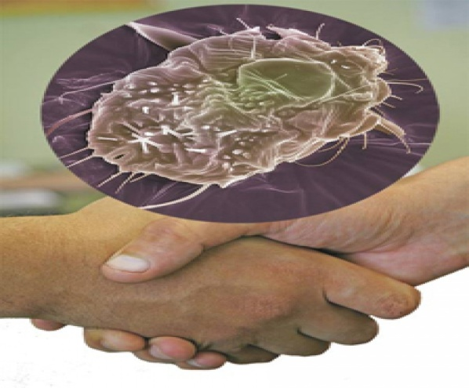

**ГУЗ «Липецкая РБ» лицензия № ЛО- 48- 01- 001551 от 26 октября 2016г,**

**выдана управлением здравоохранения Липецкой области г. Липецк, ул. Зегеля д. 6 т. 23-80-02**

**ИМЕЮТСЯ ПРОТИВОПОКАЗАНИЯ, НЕОБХОДИМА КОНСУЛЬТАЦИЯ СПЕЦИАЛИСТА**